

数字媒体技术
实验报告

题 目 BMP格式数据处理
学 院 计算机科学与技术
专 业 计算机工程
学 号 L170300402
学 生 李灿浩
任 课 教 师 刘绍辉

哈尔滨工业大学计算机科学与技术学院
2020.3

实验X:PCM音频数据、位图数据读取及显示
注意：请按照大家阅读文献的格式进行撰写，确保文档格式的规范性！
- 实验内容或者文献情况介绍

读 BMP 位图显示，获取任意位置的像素值

- 算法简介及其实现细节

首先简单的了解并分析 BMP 文件格式， BMP 文件格式的数据可以分四个部分， 按照先 后顺序分别为 BMP 文件头，位图信息头，调色板，位图数据。其中 BMP 文件头占 14 个字节，位图信息头占 40 个字节，其他部分按照头部信息 来决定。

BMP文件头结构体定义如下：
typedef struct tagBITMAPFILEHEADER
{
UINT16 bfType; //2Bytes，必须为"BM"，即0x424D 才是Windows位图文件
DWORD bfSize; //4Bytes，整个BMP文件的大小
UINT16 bfReserved1; //2Bytes，保留，为0
UINT16 bfReserved2; //2Bytes，保留，为0
DWORD bfOffBits; //4Bytes，文件起始位置到图像像素数据的字节偏移量
} BITMAPFILEHEADER;

BMP文件头数据表如下：
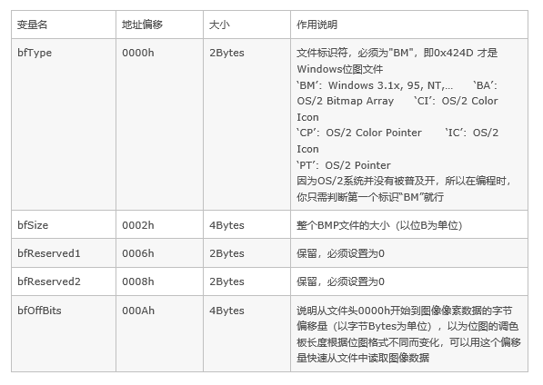
BMP信息头结构体定义如下：
typedef struct _tagBMP_INFOHEADER
{
DWORD biSize; //4Bytes，INFOHEADER结构体大小，存在其他版本I NFOHEADER，用作区分
LONG biWidth; //4Bytes，图像宽度（以像素为单位）
LONG biHeight; //4Bytes，图像高度，+：图像存储顺序为Bottom2Top，-：Top2Bottom
WORD biPlanes; //2Bytes，图像数据平面，BMP存储RGB数据，因此总为1
WORD biBitCount; //2Bytes，图像像素位数
DWORD biCompression; //4Bytes，0：不压缩，1：RLE8，2：RLE4
DWORD biSizeImage; //4Bytes，4字节对齐的图像数据大小
LONG biXPelsPerMeter; //4 Bytes，用象素/米表示的水平分辨率
LONG biYPelsPerMeter; //4 Bytes，用象素/米表示的垂直分辨率
DWORD biClrUsed; //4 Bytes，实际使用的调色板索引数，0：使用所有的调色板索引
DWORD biClrImportant; //4 Bytes，重要的调色板索引数，0：所有的调色板索引都重要
}BMP_INFOHEADER;

BMP信息头数据表如下：

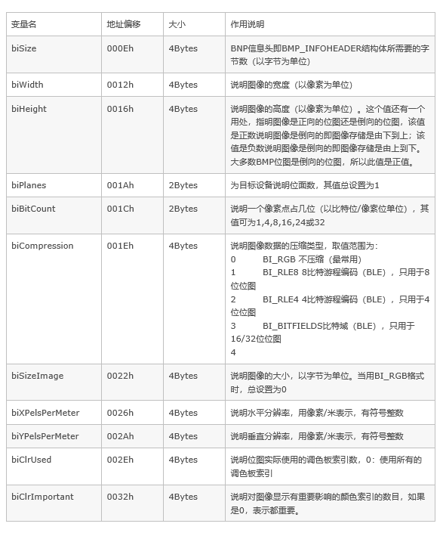
BMP调色板结构体定义如下：
typedef struct _tagRGBQUAD
{
BYTE rgbBlue; //指定蓝色强度
BYTE rgbGreen; //指定绿色强度
BYTE rgbRed; //指定红色强度
BYTE rgbReserved; //保留，设置为0
} RGBQUAD;

1，4，8位图像才会使用调色板数据，16,24,32位图像不需要调色板数据，即调色板最多只需要256项（索引0 - 255）。
颜色表的大小根据所使用的颜色模式而定：2色图像为8字节；16色图像位64字节；256色图像为1024字节。其中，每4字节表示一种颜色，并以B（蓝色）、G（绿色）、R（红色）、alpha（32位位图的透明度值，一般不需要）。即首先4字节表示颜色号1的颜色，接下来表示颜色号2的颜色，依此类推。
颜色表中RGBQUAD结构数据的个数有biBitCount来确定，当biBitCount=1,4,8时，分别有2,16,256个表项。
当biBitCount=1时，为2色图像，BMP位图中有2个数据结构RGBQUAD，一个调色板占用4字节数据，所以2色图像的调色板长度为2*4为8字节。
当biBitCount=4时，为16色图像，BMP位图中有16个数据结构RGBQUAD，一个调色板占用4字节数据，所以16像的调色板长度为16*4为64字节。
当biBitCount=8时，为256色图像，BMP位图中有256个数据结构RGBQUAD，一个调色板占用4字节数据，所以256色图像的调色板长度为256*4为1024字节。
当biBitCount=16，24或32时，没有颜色表。

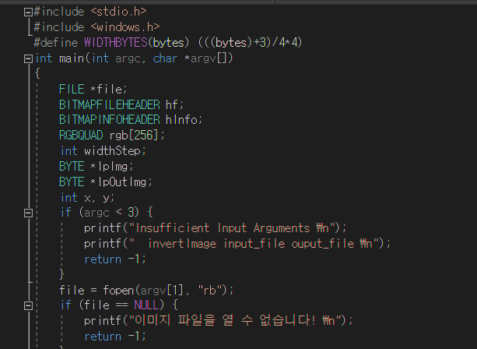
该程序通过输入8bit gray-scale及true color影像进行反转后,以相同格式的影像进行保存。
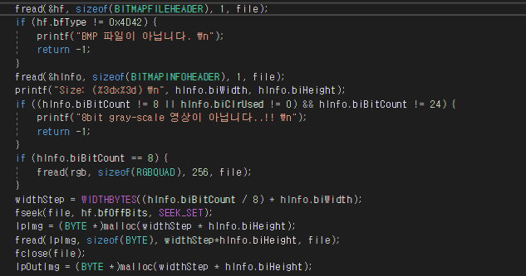
为输入数据计算每条生产线的字节数
bit向数据开始的位置移动
存储输入数据的存储器分配。
在输入影像中读取影像数据。
存储结果数据的内存分配。
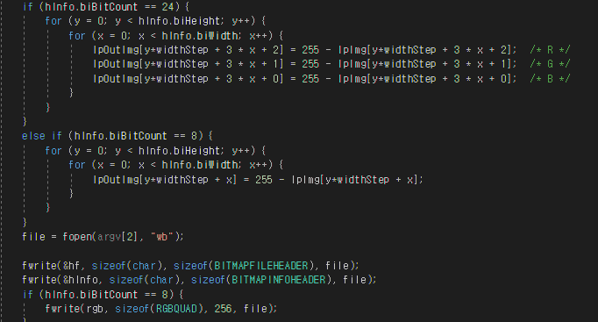

影像反转运算

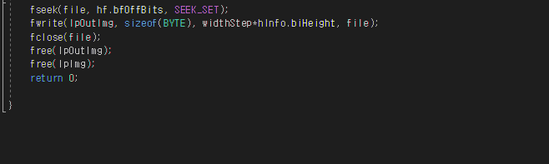

向bitmab数据开始的位置移动
内存解除

- 实验设置及结果分析（包括实验数据集）
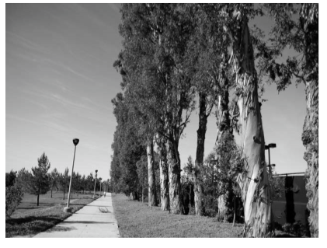
Inverting images
out = 255 – in
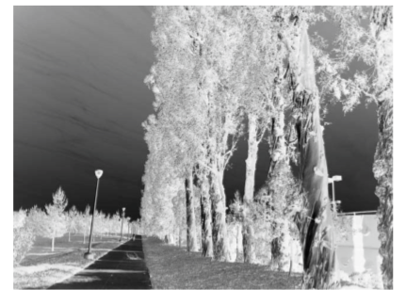

True color images
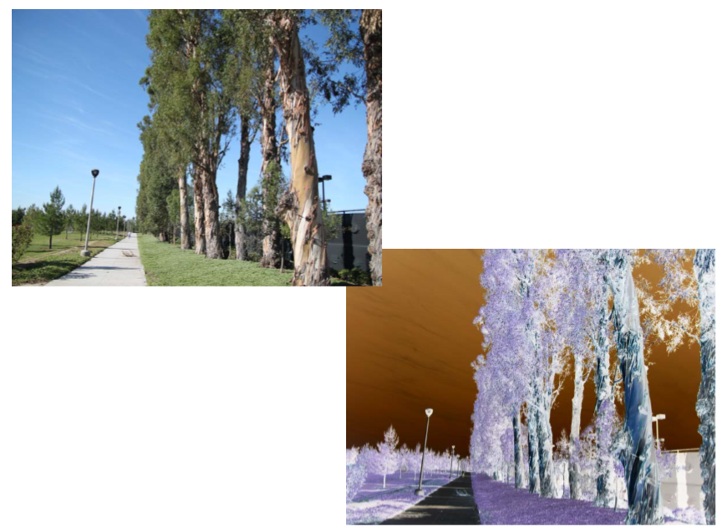
Inverting images
out = 255 – in

- 结论
之前另外一门课通过 MatLab 实现过同样的功能，当时还写过 8 比特数，16 比特数等各个数据而还测试过正向，倒向的数据，而这次利用 C++ 实现 了此功能。 通过实验了解了更多的东西。我想,下次实验要准备得更多。
- 参考文献

